ЛГСК-31.24 |  | Спортивно-игровой комплекс
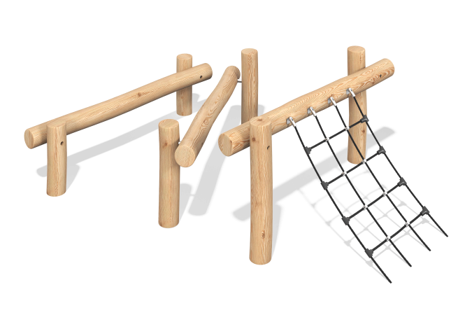

Размеры, мм: | 2530x3100x1100 | Вес, кг: | 0
Характеристики материалов
Материал: Лиственница, Армированный канат
Комплектация: столбы - 6шт., кантаный подъем - 1 шт., перекладины - 3 шт.
Комплекс представляет собой мини полосу препятствий, состоящую из столбов, лазательных элементов и балансиров.
Материал комплекса – оцилиндрованное бревно лиственницы 180 мм. Лазательные элементы выполнены из армированного каната сечением 16 мм., вальцы выполнены из алюминия. Балансиры выполнены из оцилиндрованных бревен лиственницы 160 мм.
В оборудование используется крепеж из нержавеющей стали.
Покрытие элементов:
- брус - грунтовка лессирующая, водно-дисперсионный лак

